**Минтюшинова И.Г.**

**Предмет:** Речевая практика

**Класс:** 4а(VIII в)

**Тема урока:** «Петушок – золотой гребешок»

**Тип урока:** Урок повторения и закрепления материала.

**Прогнозируемые результаты**

личностные:

* учить проверять себя;
* учить давать оценку своим действиям;
* учить работать в группе, чувствовать свой вклад в общую работу;
* воспитывать интерес к рассказыванию и слушанию как видам проведения досуга.

метапредметные:

*регулятивные:*

* обучающиеся формулируют и удерживают учебную задачу совместно с учителем.

*познавательные:*

* обучающиеся осознанно и произвольно строят рассуждения (анализируют, сравнивают поступки героев), делают выводы.

*коммуникативные:*

* обучающиеся задают и отвечают на вопросы, для организации собственной деятельности и сотрудничества с партнёром;
* договариваются о распределении функций и ролей в совместной деятельности;

предметные:

* учить распознавать и словесно выражать свое отношение к услышанному по вопросам педагога;
* помочь понять смысл сказки «Петушок –золотой гребешок»;
* развитие речевых навыков, навыков чтения;
* закреплять умение рассказывать по серии картинок;
* совершенствовать интонационные и жестово-мимические умения

**Дидактические средства:** учебник, рабочие карты, карточки-гармошки с заданиями, листы самооценки.

**Оборудование:** АРМ, маски животных, плакаты для оформление доски.

|  |  |
| --- | --- |
| **I. Организационный этап.** | |
| - Ребята, поздоровайтесь с гостями.  -Я надеюсь, интересно  Мы урок наш проведём.  Вы друг другу улыбнитесь,  А теперь, прошу, садитесь. | Положительный настрой. |
| **II. Самоопределение к деятельности.** | |
| -Ребята, прочитайте слова, написанные на экране и скажите, откуда они?  *«Жили-были…»,*  *«В некотором царстве…»,*  *«За горами, за лесами…»*  - Правильно, это слова из сказок.  - Значит, о чём сегодня на уроке пойдёт речь?  -О сказке.  - А вы любите сказки?  - Я приглашаю Вас в Страну сказок.  Сядем вместе мы рядком,  Да поговорим ладком, О сказках, всеми любимых, С древних времен хранимых. Вот «Волшебный колокольчик»: Колокольчик позвени Двери в сказку отвори! Двери отворяются! Сказка начинается! | Ответы детей  (следить за произношением, полный ответ)  (колокольчик)  Музыка |
| -Чтобы попасть в волшебную страну Сказок нужно выполнить сказочную «Разминку»  **Артикуляционную гимнастику:**  Если в сказку всем сердцем поверить,  В мир волшебный откроются двери. (*приоткрыть рот*)  Вы туда без труда попадете  На волшебном ковре самолёте  *(широкий расслабленный язык удерживать на нижней губе)*  Можно в сказку влететь на Жар Птице*,(«Качели»)*  *А*может верхом на Коньке- Горбунке! («Лошадка»)    Или  с Бабой - Ягой на метле! («Болтушка»)    Можно на Колобке закатиться! («Маляр»)  Можно въехать, как слон, на еже  («Прикусывать язычок»)  Ой, мы кажется в сказке уже…  - Ну вот, мы и попали в страну Сказок. И теперь можно сказку рассказать. А вы мне помогайте и со мною повторяйте.  В некотором царстве, Звуко — государстве Жили — не тужили, С Язычком дружили:  Свистелочка — СССССС  Звенелочка — ЗЗЗЗЗЗ, Шипелочка — ШШШШШ, Жужжалочка — ЖЖЖЖЖЖ.  Вопелочка — ААААА, Ревелочка — УУУУУ, Пищалочка — ИИИИИ, Пыхтелочка – ПЫХ — ПЫХ,  Мычалочка – МУ — МУ, Щипалочка – ЩИП — ЩИП,  -Получилась сказка?  -Нет. | ***Логосказка***  *Картинка 1*  *Картинка 2*  *Картинка 3*  *Картинка 4*  *Картинка 5*  *Картинка 6*  *Картинка 7*  *Дети повторяют*  ***Логосказка*** |
| **III. Основная часть** | |
| **1.Актуализация опорных знаний.** | |
| - Ребята, сегодня в классе я нашла для вас письма. Может они нам помогут?  Посмотрите, что там?  Дети вскрывают конверты, собирают слова.  *(Работа в парах)*  - Прочитай, что у вас получилось.  - ***Лиса,***  ***дрозд,***  ***петух,***  ***кот.***  - Подумайте, из какой сказки эти герои?  - «Петушок – золотой гребешок»  – Молодцы!  -Узнали название сказки. На прошлом уроке мы уже знакомились с содержанием сказки | -Внимательно слушайте задание, понимайте значение слов, не перебивайте, уловите главную мысль.. |
| **2. Постановка цели и задач урока**. | |
| -СКАЗКА ЛОЖЬ, ДА В НЕЙ НАМЕК.  ДОБРЫМ МОЛОДЦАМ УРОК.  -Чему научит нас она. Скажете в конце урока.  -А чтоб это узнать, мы на уроке  - ***Что будем делать***?  - читать, рассказывать;  - повторять слова;  - выполнять задания;  - отвечать на вопросы. |  |
| **3. Мотивация учебной деятельности учащихся** | |
| -И первый вопрос:  - А что такое сказка?  - Сказка – это придуманная история.  -Сказки бывают разные. Те, которые сочинили писатели, называются…  ***Дети:*** Авторские.  ***Учитель:*** А есть сказки, которые сочинил народ, поэтому они называются…  ***Дети:*** Народные.  - Это русская народная сказка.  -И вам, когда мы ее читали, встречались такие слова.  -Понимаете ли вы значение этих слов  *(соединить стрелками):*   |  |  |  | | --- | --- | --- | | избушка |  | говорят | | золотой |  | работать дома | | наказывают |  | желтый | | отняли |  | деревянный дом | | домовничать |  | забрали | | -Сказку «Петушок-золотой гребешок»  Задание: прочитай, подумай, не торопись!  Прочитайте на ***«Рабочем листе»*** |
| **4. Сообщение нового материала.** |  |
| - У каждого произведения есть :НАЧАЛО  ОСНОВНАЯ ЧАСТЬ  КОНЕЦ  - Прочитать из учебника слова, которые даны  -Выбрать глагольный план из «Рабочего листа» к каждой части.   |  |  |  | | --- | --- | --- | | Начало | Основная часть | Конец | |  |  |  | | не услыхали  спасли  прогнали | жили-были  не выглядывай  домовничать | прибежала  схватила  догнали  отняли |   -Расставить иллюстрации в правильном порядке. | Учебник с.18-20  «Рабочий лист»  (глагольный план) |
| **IV. Работа по содержанию. Творческое применение.** | |
| -Давайте расскажем сказку и покажем часть(фрагмент) сказки.  1.«Ответы на вопросы по содержанию»  - Что это?  - Это избушка в лесу.  - Кто там живет?  - Жили –были в ней Петушок, дрозд и кот.  - Что будут делать кот и дрозд? Куда они собрались?  - Они собрались в лес. Будут колоть дрова.  - Что сказал кот петушку?  - Кот сказал петушку: «Не выглядывай в окошко».  - Кто пришел?  - Пришла лиса.  - Что сделала лиса?  - Схватила петушка.  -Скажите, какой характер у лисы? Лиса какая в этой сказке?  - Лиса хитрая, умная.  - Какой характер у петушка? Петушок какой?  - Он доверчивый, непослушный.  - Кот и дрозд говорили, что придет лиса, а он их не послушал.  ИНСЦЕНИРОВКА(Как лиса выманивала петушка)  \*\***Физминутка**  - Кто спас петушка?  - Кот и дрозд спасли петушка.  -Почему они это сделали?  -Потому что они друзья!  - Хорошими друзьями оказались Кот и Дрозд?  -Какая главная мысль этой сказки? В чем заключается их дружба?  -Выберите подходящую пословицу.  «*Другу всегда помогай – из беды выручай!»*  «В тесноте, да не в обиде»  -*Сказка учит настоящей дружбе, взаимовыручке, преданности, умению разглядеть ложь и противостоять ей.* | Коллективное рассказывание сказки с опорой на картинки и на глагольный план.  «Полные» ответы  Проигрывание эпизода сказки с использованием элементов костюмов героев (одновременно с ответами на вопросы). Сила голоса, тон, темп речи |
| **V.Закрепление.** |  |
| -Проверим, кто был внимательным и все слушал и слышал.  *Викторина: выбери правильный ответ*.  1. Каки́ми словами начина́ются ска́зки:  а) Была́ не была́ б) Жи́ли-бы́ли в) Про́шлым ле́том  2. Допо́лни назва́ние ска́зки:  Петушок -  а) и Кра́сная Ша́почка б) и гу́си-ле́беди  в) золото́й гребешо́к  3. Ско́лько геро́ев в ска́зке?  а) четы́ре б) пять в) шесть  4. От кого́ спасли́ петушка́ кот и дрозд?  а) от Лисы́ б) от охо́тника в) от се́рого во́лка |  |
| **VI. Информация о домашнем задании.** | |
| Карточки-гармошки. Выполнить тест по сказке, и раскрасить картинку. | По инструкции |
| **VI. Рефлексия (подведение итогов занятия)** | |
| 1. *Беседа:*  * Понравилась ли вам сказка?  * Понравилось ли вам изображать героев из сказки?  * какое у вас настроение?  2*. Самооценка*  3.Музыкальная заставка. Песня-танец «Что такое доброта» | Смайлики –эмоции  Листы для самооценки |

Приложение 1.

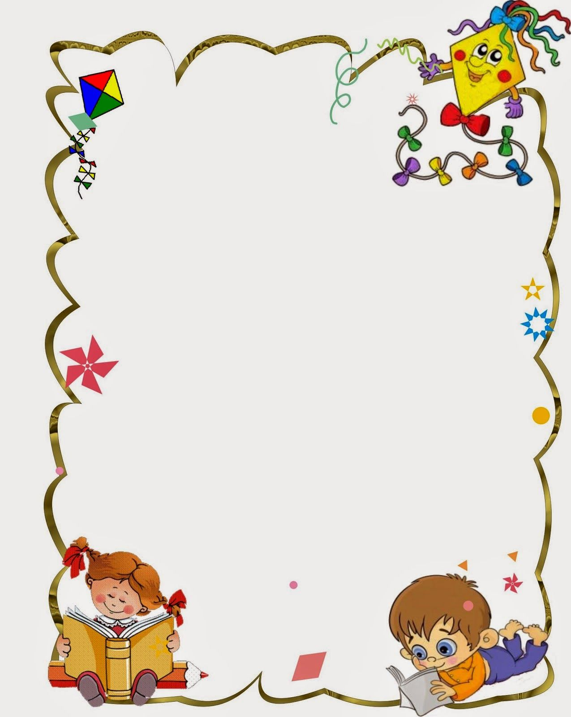



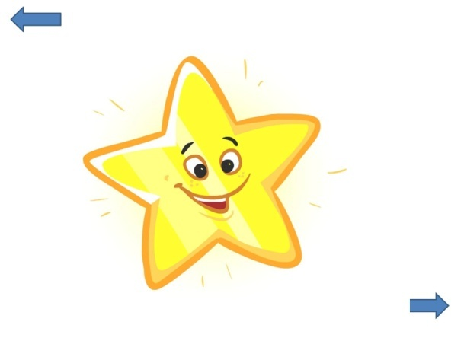

|  |
| --- |
| **Отправь звезду на нужную ступеньку** |

**Звёздочка - это ТЫ!**

** (не забывай об этом)**

Приложение 2.

Рабочая карта.

|  |  |  |  |  |  |  |  |  |  |  |  |  |  |  |  |  |  |  |  |  |  |  |  |  |  |  |  |  |  |  |  |  |  |  |  |
| --- | --- | --- | --- | --- | --- | --- | --- | --- | --- | --- | --- | --- | --- | --- | --- | --- | --- | --- | --- | --- | --- | --- | --- | --- | --- | --- | --- | --- | --- | --- | --- | --- | --- | --- | --- |
| **Рабочая карта**  **Тема:** «Петушок – Золотой гребешок»  ***\* Что будем делать на уроке***?  - читать, рассказывать;  - повторять слова;  - выполнять задания;  - отвечать на вопросы.   * **Сказка** – это придуманная история. * **Сказки,** которые сочинил народ, называются **народными.**   \***Соедини стрелками**   |  |  |  | | --- | --- | --- | | избушка |  | говорят | | золотой | работать дома | | наказывают | желтый | | отняли | деревянный дом | | домовничать | забрали |   **\*Подпиши слова - начало, основная часть, конец, в столбик, который подходит по действиям.**   |  |  |  | | --- | --- | --- | |  |  |  | | не услыхали  спасли  прогнали | жили-были  не выглядывай  домовничать | прибежала  схватила  догнали  отняли | | **Рабочая карта**  **Тема:** «Петушок – Золотой гребешок»  ***\* Что будем делать на уроке***?  - читать, рассказывать;  - повторять слова;  - выполнять задания;  - отвечать на вопросы.   * **Сказка** – это придуманная история. * **Сказки,** которые сочинил народ, называются **народными.**   \***Соедини стрелками**   |  |  |  | | --- | --- | --- | | избушка |  | говорят | | золотой | работать дома | | наказывают | желтый | | отняли | деревянный дом | | домовничать | забрали |   **\*Подпиши слова - начало, основная часть, конец, в столбик, который подходит по действиям.**   |  |  |  | | --- | --- | --- | |  |  |  | | не услыхали  спасли  прогнали | жили-были  не выглядывай  домовничать | прибежала  схватила  догнали  отняли | |

Приложение 3.

|  |  |
| --- | --- |
| **1. Где жили кот, дрозд да петушок?**   * Во дворце * В избушке   **2. Зачем кот с дроздом в лес ходили?**   * На охоту * Дрова рубить   **3. Зачем петушку строго наказывали сидеть тихо да голоса не подавать?**   * Чтобы петушка лиса не уволокла * Чтобы петушок хозяйством занимался   **4. Как кот и дрозд узнали, что петушка похитили?**   * Петушок кричал и звал на помощь * Лиса слишком громко пела и друзья петушка ее услышали | **5. Как друзья петушка лисицу из норы выманивали?**   * Уговорили лису выглянуть из норы * Играли на гуслях и песни пели   **6. Что случилось с лисой в конце сказки?**   * Забилась в свою нору * Убежала прочь   **7. Почему друзья петушка раз за разом спасали его из лап лисы?**   * Верные друзья всегда придут на помощь * Из жалости   **Квадратик с правильным ответом закрась красным цветом** |

